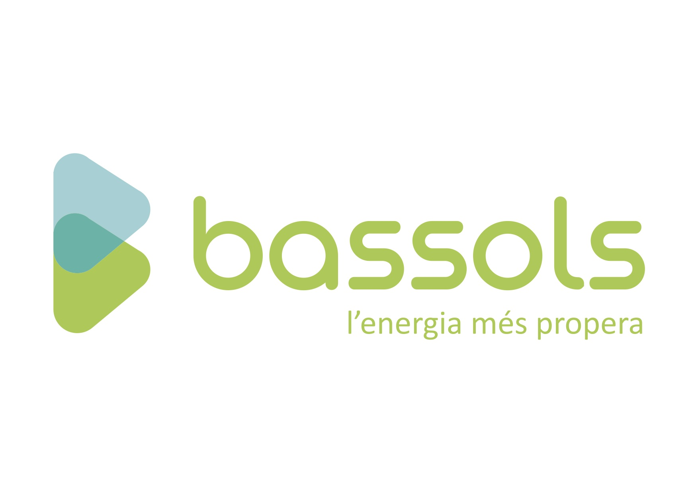

BASES DEL SORTEIG DE QUATRE PATINETS ELÈCTRICS ORGANITZAT PER L’ASSOCIACIÓ DE COMERCIANTS D’OLOT I BASSOLS ENERGIA

Amb l’objectiu d’incentivar les compres al comerç de la ciutat d’Olot associat a l’Associació de Comerciants d’Olot així com d’incentivar les altes i la utilització dels serveis prestats per Bassols Energia a través de la seva pàgina web, l’Associació de Comerciants d’Olot (en endavant ACO) amb CIF J17840174 i Bassols Energia Comercial, SL (en endavant Bassols), amb CIF B17653213, promouen el sorteig de quatre patinets elèctrics. El sorteig es regirà per les següents bases legals:

Període del sorteig.- El període durant el qual es podrà participar en el sorteig començarà el dia 1 d’abril de 2019 a les 10hores (hora peninsular) i finalitzarà el 26 d’abril 2019 a les 20hores (hora peninsular), ambdós inclosos.

Els premiats es comunicaran el dissabte 27 d’abril a les 12hores (hora peninsular) en el transcurs d’un acte que se celebrarà davant l’Església Sant Esteve d’Olot (17800).

Àmbit territorial.- El present sorteig serà vàlid per tot el territori Espanyol, a través de la pàgina web de Bassols. En el cas dels clients dels establiments associats a l’ACO, el concurs serà només vàlid a la ciutat d’Olot.

Naturalesa del sorteig.- La participació en el present sorteig és gratuïta i es durà a terme a les botigues adherides a l’ACO i a través de la pàgina web de Bassols Energia: www.bassolsenergia.com.

Premis.- S’atorgaran un total de quatre patinets elèctrics scooters blancs de la marca Xiaomi model Mi elèctric scooter M365, en endavant Premi.

El Premi s’entregarà juntament amb la garantia del fabricant exonerant en aquell moment de qualsevol responsabilitat i/o reclamació a tal efecte a Bassols o als comerços adherits a ACO.

El Premi està subjecte a les següents condicions:
- El Premi no podrà ser objecte de canvi, alteració o compensació de cap mena
- La renúncia al Premi no dona dret a cap indemnització i/o compensació.

Condicions de participació.- Podran participar al sorteig totes aquelles persones físiques majors d’edat que:
    - Siguin clients dels comerços associats a l’ACO i realitzin una compra mínima de 15€, IVA inclòs, durant la vigència de la campanya promocional i acceptin participar en aquest sorteig dipositant una butlleta amb les seves dades a les urnes instal·lades als mateixos comerços.

    - Els clients actius de Bassols que tinguin contractada la tarifa Llar 24 hores, Llar Nit i Llar Estalvi i que sol·licitin la seva participació al sorteig, a través de la campanya promocional que Bassols farà entre els seus clients. A tal efecte, Bassols enviarà als seus clients un correu electrònic informant-los de la promoció, on els clients podran sol·licitar la seva participació al sorteig activant la seva sol·licitud.

    - Els potencials clients o clients ja actius de Bassols que contractin les tarifes Llar 24 hores, Llar Nit i Llar Estalvi a través de la pàgina web (www.bassolsenergia.com ) durant la vigència de la campanya promocional. Un cop finalitzat el procés de contractació i a través d’un pop-up a través de la pàgina web, els clients podran activar la seva participació al sorteig.

Limitació de participació.- Queden exclosos de la participació els menors d’edat, els comerciants adherits a l’ACO i els dinamitzadors de l’associació, així com també els directius de Bassols.

Mecànica del sorteig i notificació dels premis.-

- Els clients dels comerciants adherits a l’ACO, majors d’edat que realitzin una compra superior a XX €, IVA inclòs, en un dels establiments adherits se’ls entregarà una butlleta de participació que hauran d’omplir amb les seves dades de contacte (Nom, cognoms, direcció física i telèfon). La butlleta es dipositarà a les urnes que se situaran als diferents comerços adherits a la campanya. Per participar al sorteig a través dels establiments comercials de l’ACO, els clients hauran d’omplir amb les seves dades la butlleta que els lliurarà el comerç i dipositar-la en una de les urnes que trobaran als diferents comerços.

Els clients podran participar les vegades que ho desitgin sempre que compleixin els requisits establerts a les presents bases.

    - Els clients actius de Bassols que tinguin contractada la Llar 24 hores, Llar Nit i Llar Estalvi a través de la Web (www.bassolsenergia.com ) durant la vigència de la campanya promocional.

Per cada participació al sorteig, s’introduirà una butlleta de participació que contindrà la informació de contacte del participant (Nom, cognoms i telèfon de contacte).

    - Els potencials clients o clients ja actius de Bassols que contractin les tarifes Llar 24 hores, Llar Nit i Llar Estalvi a través de la web (www.bassolsenergia.com ) durant la vigència de la campanya promocional i hagin acceptat la seva participació.

Per a cada participació al sorteig, s’introduirà una butlleta de participació que contindrà la informació de contacte del client participant (Nom, cognoms i telèfon de contacte).

Les butlletes de participació recollides als establiments adherits a l’ACO i les recollides per Bassols s’uniran, una vegada tancat el període de promoció per procedir al sorteig.

Totes les butlletes tindran la mateixa mida, color i format.

El sorteig es portarà a terme el dissabte 27 d’abril a les 12 hores (hora peninsular) a les escales de l’església de Sant Esteve d’Olot (17800) i comptarà com a mínim amb la presència d’un representant de l’ACO i un altre de Bassols perquè aquest comenci.

Una mà innocent procedirà a extreure quatre butlletes de la urna que correspondran als quatre guanyadors del sorteig a qui es lliurarà el premi en el transcurs del mateix acte.

En cas que algun dels guanyadors no estigui present en el moment de dur a terme el sorteig, se’l trucarà i se li comunicarà que ha estat premiat. El premiat haurà d’acreditar amb el Document Nacional d’identitat la seva identitat i que és major d’edat en el moment de l’entrega del premi.

En cas que el guanyador no pugui estar present en el moment del lliurament del premi, aquest l’haurà de recollir a Bassols Energia, Avinguda Girona, 2 d’Olot (17800) on se li farà entrega del Premi.

En el moment d’entrega del premi, els guanyadors signaran un document conforme s’ha procedit a l’entrega del premi i passen a ser els propietaris dels mateixos a tots els efectes.

Frau.- En cas que els organitzadors o qualsevol altre entitat lligada professionalment al sorteig, detectessin qualsevol anomalia o tinguin sospites respecte a l’incompliment d’alguna de les condicions del present sorteig, els organitzadors podran excloure el participant del sorteig i en especial a l’entrega del premi.

Exoneració de la responsabilitat.- En el sorteig, els organitzadors i les entitats lligades a aquestes professionalment queden exonerades de qualsevol responsabilitat derivada de qualsevol circumstància imputable a un tercer que pogués afectar al normal desenvolupament del sorteig, i especialment a l’acte d’entrega dels premis.

En aquest sentit, les entitats descrites no seran en cap cas responsables de qualsevol dany, directe o indirecte, ja sigui immediat o diferit, que pogués aparèixer en ocasió o com a conseqüència del gaudi del premi.

Reclamació.- Qualsevol reclamació que s’origini pel present sorteig haurà de presentar-se dins el termini dels 3 mesos següents a la data de celebració del mateix.

Política de privacitat.- Les Entitats Adherides es comprometen a complir amb les disposicions del Reglament (UE) 2016/679 del Parlament Europeu i del Consell de 27 d’abril de 2016, així com la normativa nacional que resulti aplicable i la Llei 34/2002, d’11 de juliol, de Serveis de la Societat de la Informació i Comerç Electrònic.

Responsables: Bassols Energia SL i Associació de Comerciants d’Olot
Finalitat: Realització del sorteig, entrega del premi i sondeig de la localitat dels participants
Dades: Nom, Cognoms, telèfon i adreça física.
Legitimació: Consentiment de l’interessat. En cas de no atorgar el consentiment, l’interessat no podrà participar en el sorteig.
Destinataris: No es cediran les dades a tercers excepte en cas d’obligació o requeriment legal i/o administratiu.
Procedència: Les dades s’obtindran del propi interessat, tenint en tot moment accés a les presents bases legals.
Drets: Accés, ratificació, supressió, portabilitat, limitació i oposició enviant un correu electrònic a rgpd@gbassols.com o bé una sol·licitud a l’Av. Girona 2 d’Olot (17800), en ambdós casos juntament amb la sol·licitud i document d’identificació de l’interessat. També podrà exercir una reclamació davant l’Agència de Protecció de Dades.

Autorització d’utilització de les dades d’identificació i contacte i cessió del dret d’imatge.- Cadascun dels guanyadors autoritza els organitzadors a reproduir i a utilitzar el seu nom, cognoms i imatge en qualsevol activitat publicitària o promocional en qualsevol suport o mitjà de comunicació (xarxes socials, TV, internet, ràdio, premsa i altres) que estigui relacionat amb el present sorteig, sense que això suposi cap tipus de compensació, indemnització o remuneració que vagi més enllà del premi atorgat.

En cas de revocar el consentiment, en qualsevol moment, els premiats hauran d’indemnitzar Bassols pels danys i perjudicis causats.

Acceptació de les Bases Legals.- La participació en el present sorteig suposa l’acceptació íntegra de les presents bases legals del sorteig que estaran disponibles en tots els establiments adherits a l’Associació de Comerciants d’Olot i a la seva pàgina web (www.acolot.com), així com també a les oficines d’Atenció al públic de Bassols i a la seva pàgina web ( www.bassolsenergia.com).

Les presents bases seran interpretades segons el dret espanyol i qualsevol controvèrsia se sotmetrà als jutjats i tribunals d’Olot i, en defecte d’aquests, de Girona.

Olot, març 2019

